Project 1 IF3260 Grafika Komputer

**2D Web-Based CAD (Computer-Aided Design)**



**Disusun oleh:**

**Kelompok 7 - K02 - mokfarg**

Denilsen Axel Candiasa / 13519059

James Chandra / 13519078

Nabila Hannania / 13519097

**SEKOLAH TEKNIK ELEKTRO DAN INFORMATIKA**

**INSTITUT TEKNOLOGI BANDUNG**

**2021**

# **Daftar Isi**

**Daftar Isi** **2**

**Deskripsi Program** **2**

Penjelasan Singkat 2

Model Primitif 3

Interaksi yang Mungkin Dilakukan 3

Keterangan Lainnya 3

**Hasil Program** **5**

Gambar Arsitektur Hasil 5

1. Penggambaran LINE, SQUARE, RECTANGLE, dan POLYGON 5

2. Pergeseran Titik Kontrol dengan Mouse 6

3. Perubahan Panjang Garis 6

4. Perubahan Ukuran Sisi Persegi 6

5. Perubahan Warna Poligon 7

6. Menu Help untuk Pengguna Baru 8

7. Fitur Save & Load File 9

**Manual/Contoh Fungsionalitas Program** **11**

1. Penggambaran LINE, SQUARE, RECTANGLE, dan POLYGON 11

2. Pergeseran Titik Kontrol dengan Mouse 11

3. Perubahan Panjang Garis 11

4. Perubahan Ukuran Sisi Persegi 12

5. Perubahan Warna Poligon 12

6. Menu Help untuk Pengguna Baru 12

7. Fitur Save & Load File 12

# 

# **Deskripsi Program**

# 

## Penjelasan Singkat

Program *Computer-Aided Design* (CAD) yang telah dibuat merupakan situs web yang berbasis WebGL murni tanpa *framework/library* tambahan yang dibangun diatas kerangka HTML, CSS dan Javascript.

## Model Primitif

Situs CAD yang telah dibuat dapat membantu pengguna untuk membuat gambar berbagai model primitif. Sesuai spesifikasi tugas, mokfargCAD dapat melakukan penggambaran model berikut ini,

* Garis
* Persegi (sama sisi)
* Persegi Panjang (tidak harus sama sisi)
* Poligon (memiliki banyak sisi)

## Interaksi yang Mungkin Dilakukan

Situs dapat melakukan beberapa interaksi utama, yang nanti akan bisa diakses oleh pengguna melalui tombol-tombol aksi yang tersedia di layar pada antarmuka situs CAD seperti pada gambar berikut,

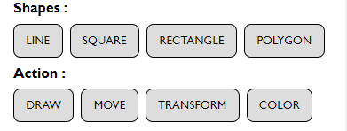

Berikut adalah daftar lengkap dari interaksi-interaksi yang dapat dilakukan oleh pengguna dengan situs CAD,

* Menggeser titik kontrol/simpul dengan mouse.
* Mengubah panjang garis
* Mengubah ukuran sisi persegi
* Mengubah warna poligon (input bebas)
* Memiliki menu help yang memudahkan pengguna baru untuk dapat melakukan operasi di atas tanpa harus bertanya.

## Keterangan Lainnya

Situs juga telah mengimplementasikan beberapa fitur lainnya yang juga didasarkan spesifikasi,

* Definisi model disimpan dalam sebuat file yang dengan mudah diedit. (Daftar koordinat & warna setiap polygon).
* Dapat membuka sebuah file model hasil penyimpanan.

# **Hasil Program**

## Gambar Arsitektur Hasil

Berdasarkan permintaan spesifikasi, diminta satu gambar akhir berupa model arsitektur dari suatu rumah untuk mendemonstrasikan kemampuan situs CAD sebagai alat bantu seorang arsitek. Berikut adalah gambar rumah tersebut.

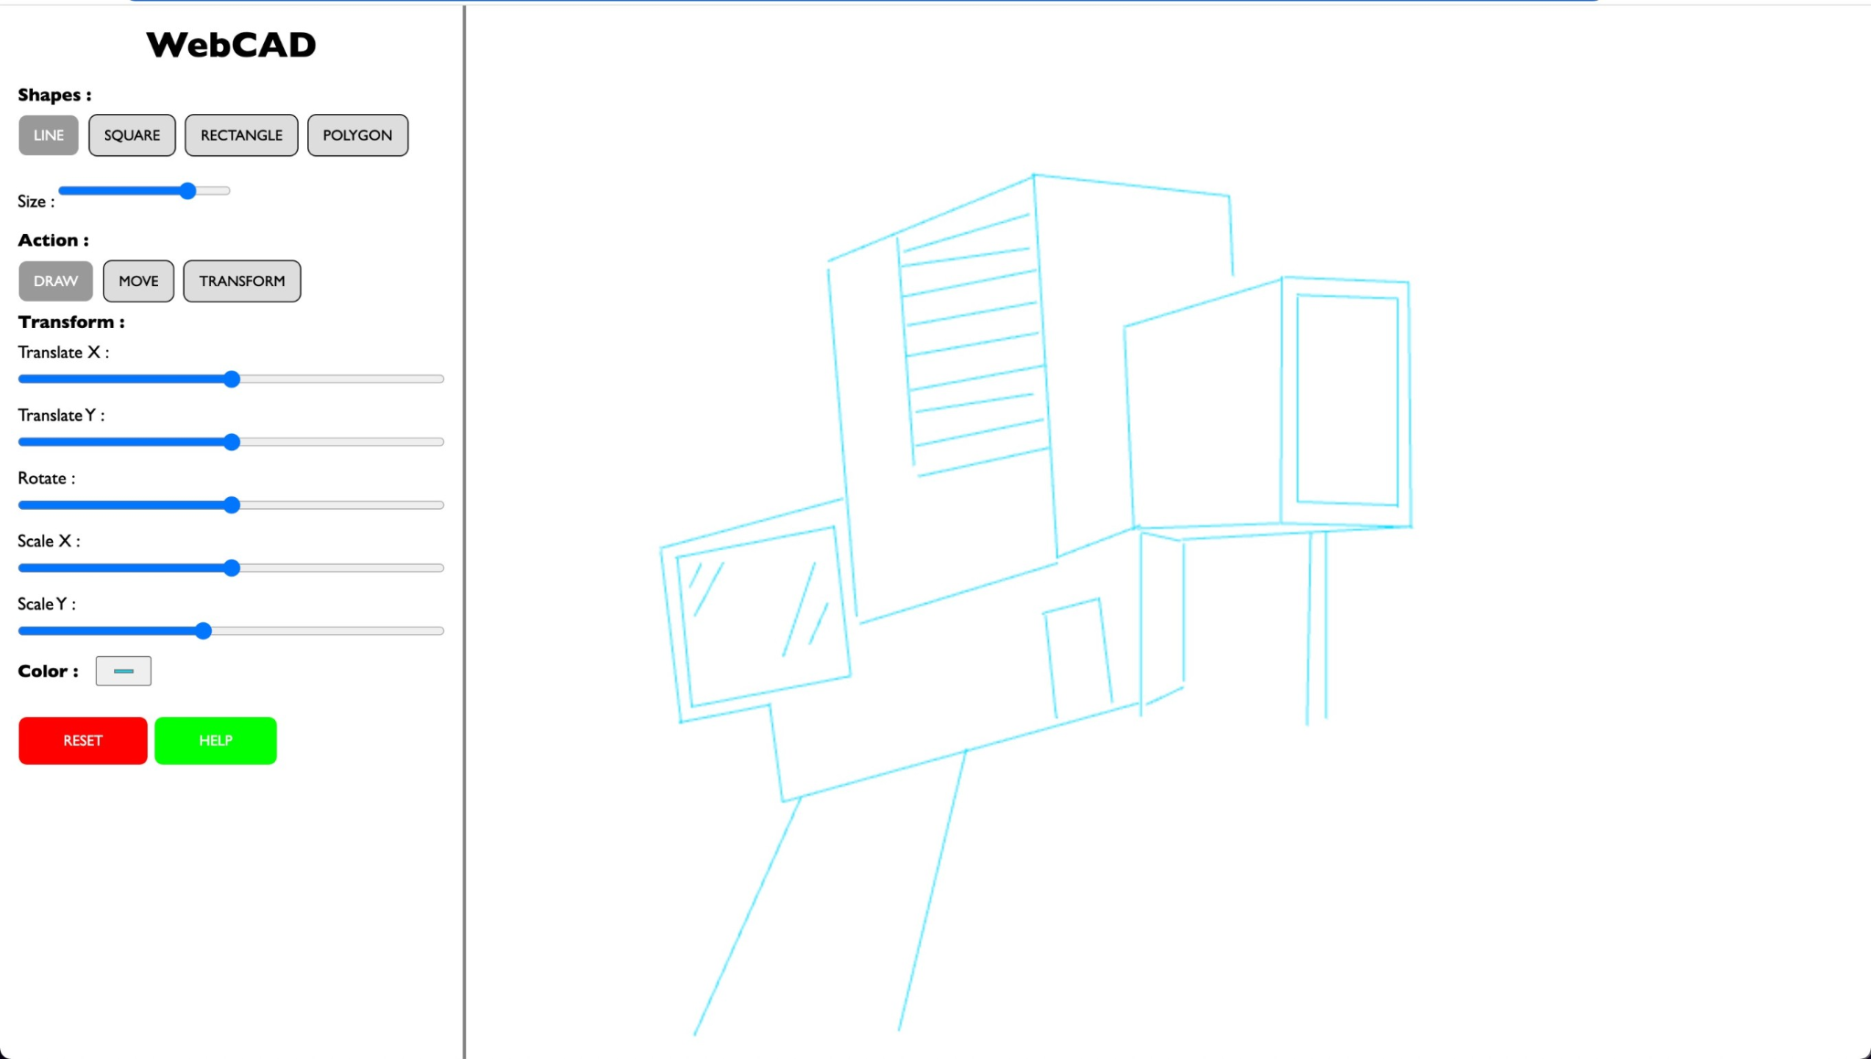

## 1. Penggambaran LINE, SQUARE, RECTANGLE, dan POLYGON

Berikut adalah hasil antarmuka pada situs CAD yang menunjukan opsi bentuk serta aksi yang bisa digambarkan, pada contoh di bawah, opsi sedang melakukan seleksi tombol “DRAW” dan memilih tombol “LINE” sehingga akan menggambar dua titik untuk membentuk sebuah garis.

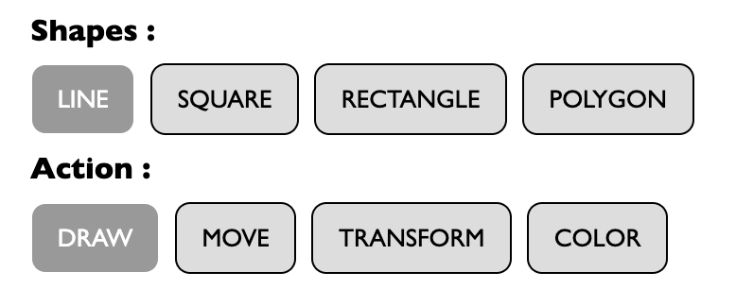

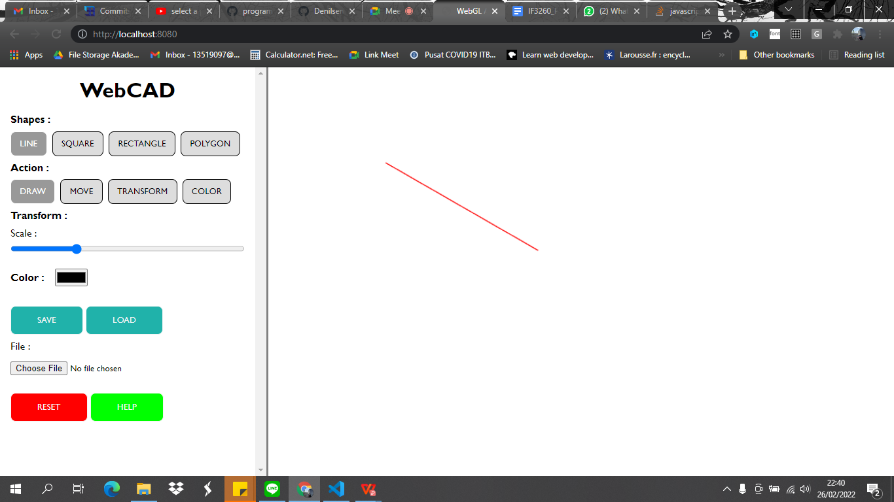

**Menggambar Garis (Line)**

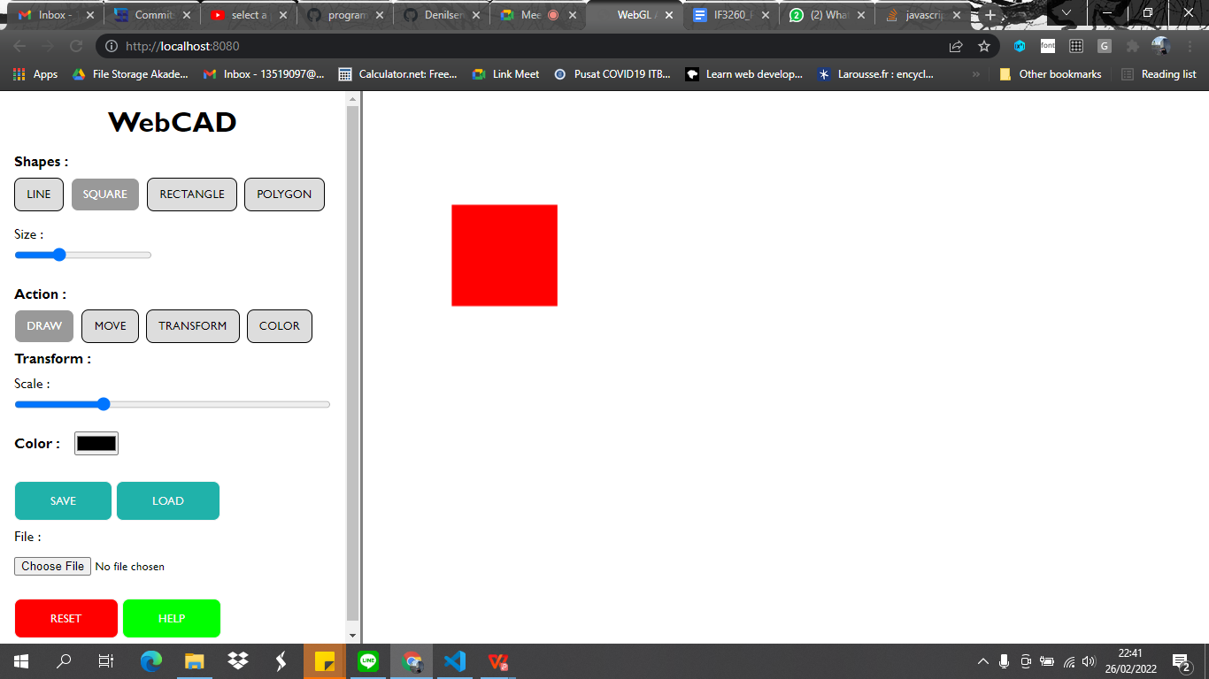

**Menggambar Persegi (Square)**

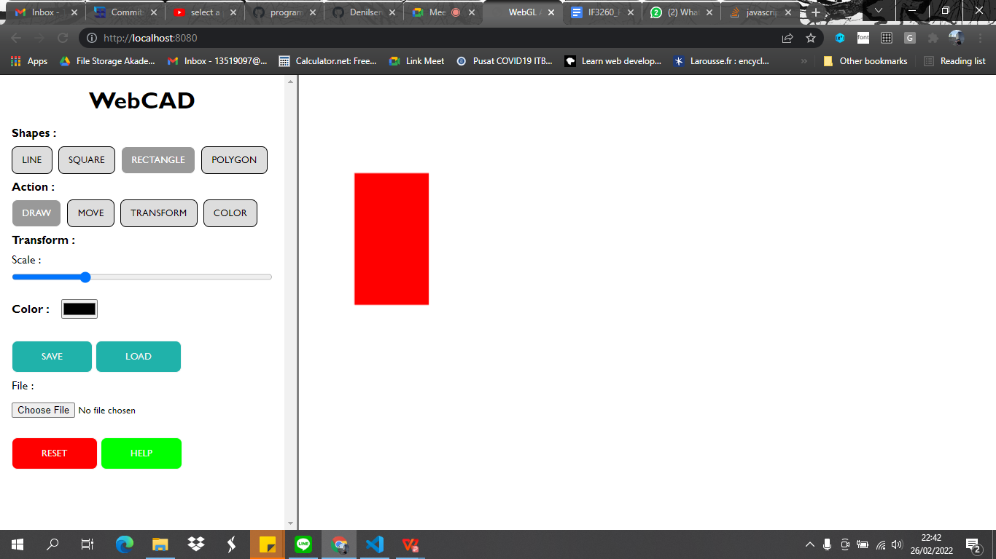

**Menggambar Persegi Panjang (Rectangle)**

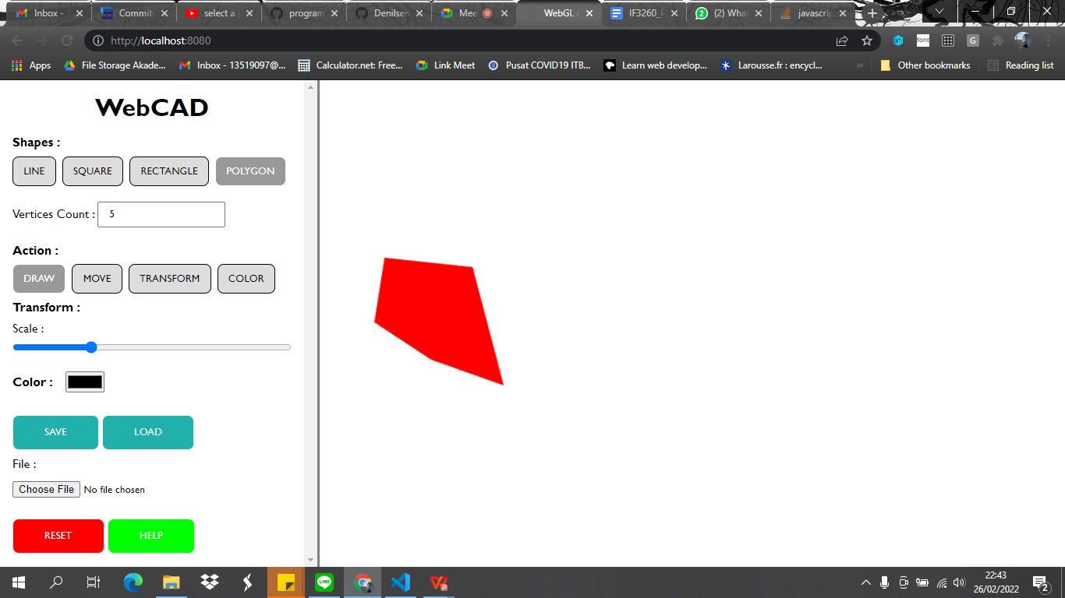

**Menggambar Polygon**

## 2. Pergeseran Titik Kontrol dengan Mouse

Pergeseran titik kontrol atau simpul atau vertex dari suatu objek dapat dilakukan secara sederhana dengan melakukan aksi drag dan drop dari simpul tersebut, aksi ini dapat dilakukan dengan melakukan seleksi tombol “MOVE” dan bisa dilakukan pada semua jenis objek (untuk objek “SQUARE”, simpul tengah yang dapat digerakan).

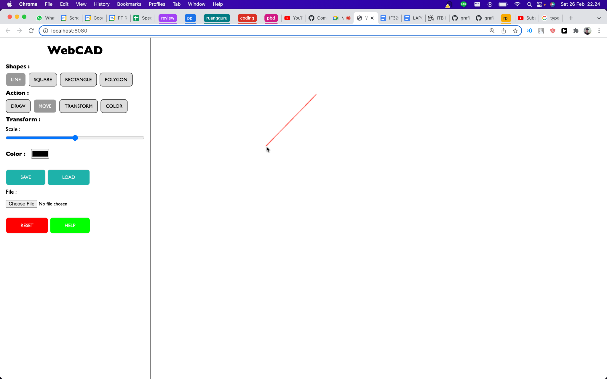

## 3. Perubahan Panjang Garis

Perubahan panjang garis dapat secara otomatis dilakukan karena fitur (2) telah diimplementasikan, sehingga untuk melakukan panjang garis, pengguna hanya harus melakukan seleksi “MOVE” kemudian mengubah titik verteks dari objek garis.

## 4. Perubahan Ukuran Sisi Persegi

Perubahan ukuran sisi persegi dapat dilakukan dengan cara mengatur berbesar size dari persegi yang sudah ada pada “Scale” slider. Aksi ini dapat dilakukan dengan melakukan seleksi tombol “SQUARE” dan “TRANSFORM”, atur scale dari persegi, dan terakhir pilih persegi yang akan diubah ukurannya.

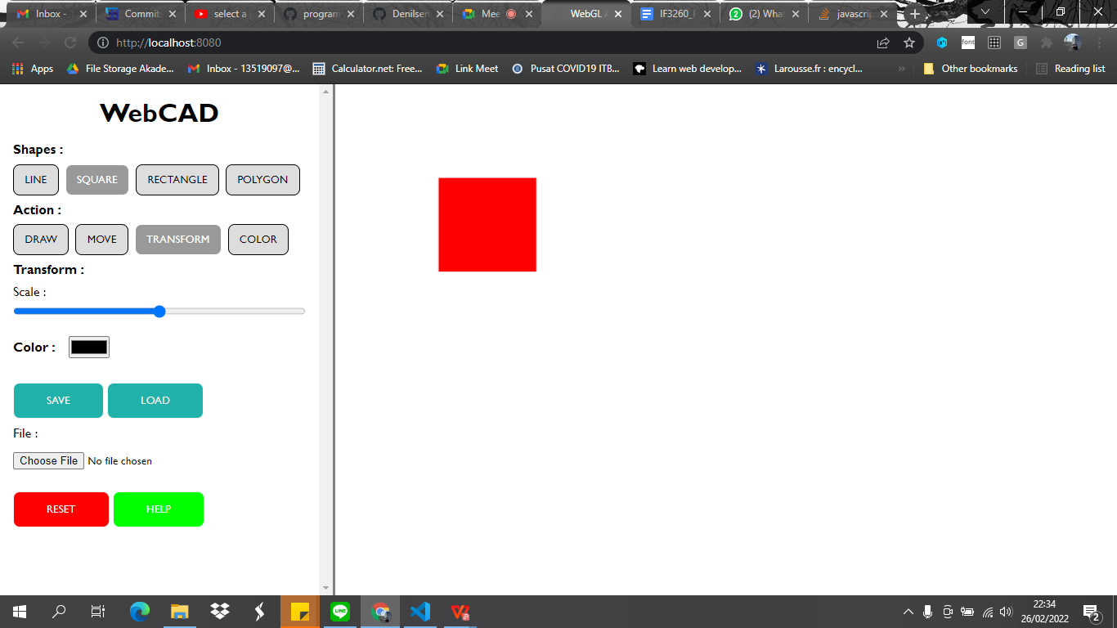

**Sebelum Transformasi Persegi**

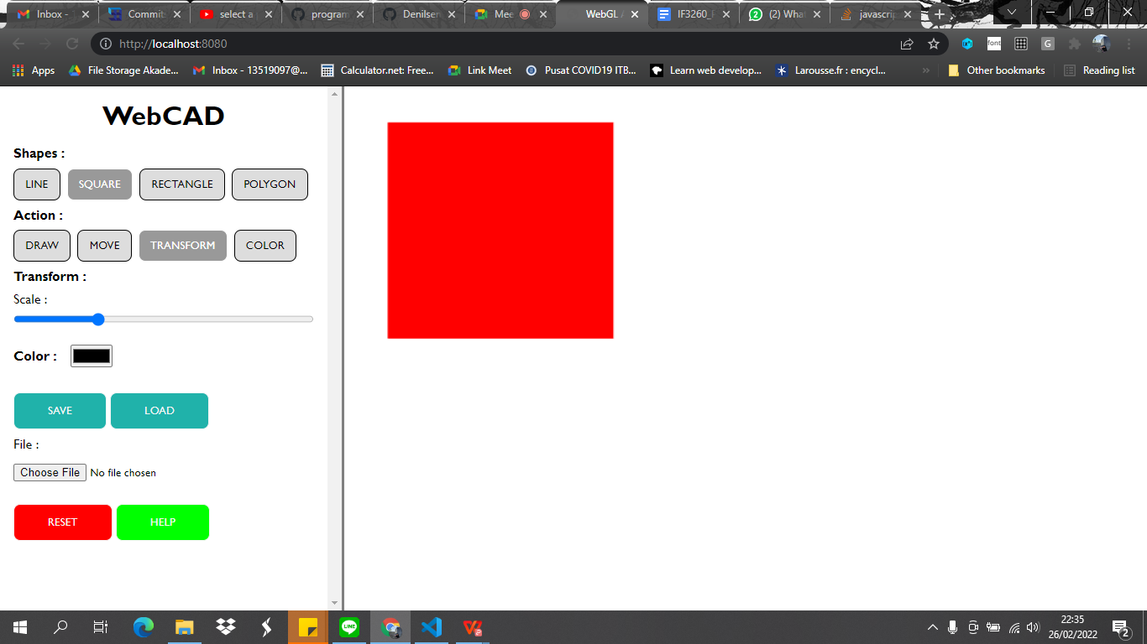

**Setelah Transformasi Persegi**

## 5. Perubahan Warna Poligon

Fitur ini berfungsi untuk mengubah warna poligon, berikut *screenshot* hasil fungsionalitasnya :

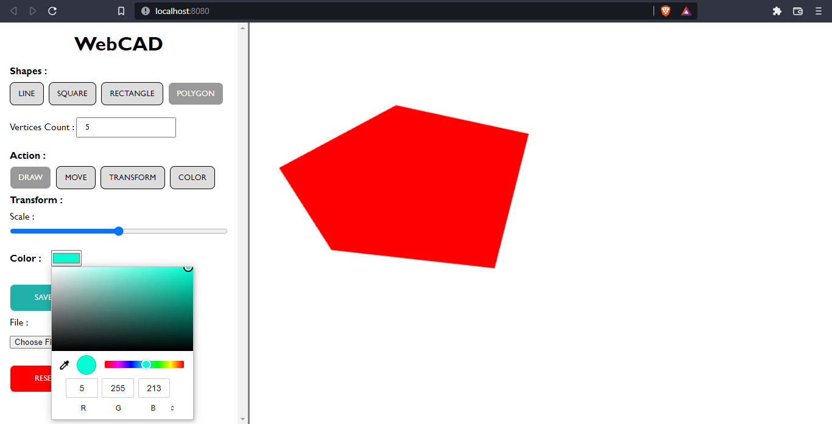

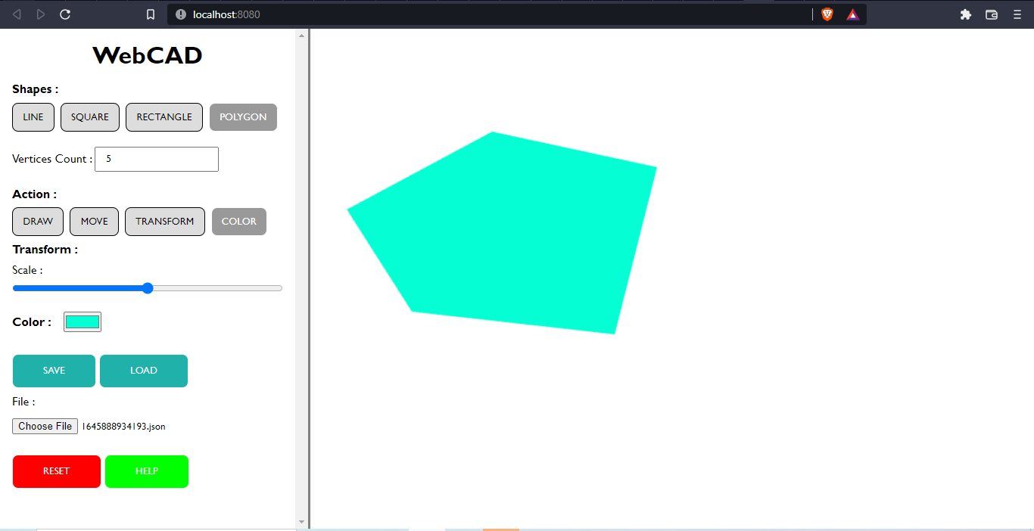

## 6. Menu Help untuk Pengguna Baru

Fitur ini berfungsi untuk menampilkan menu bantuan bagi pengguna, berikut tampilannya :

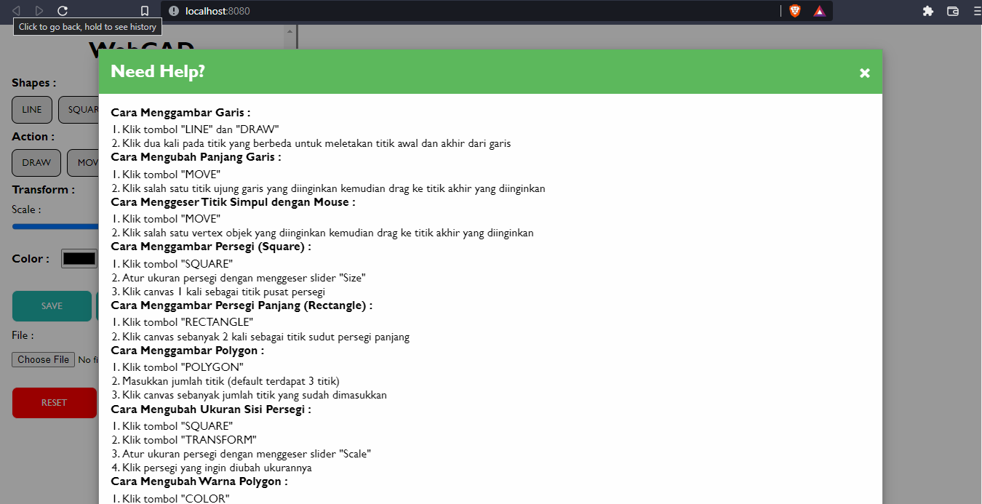

## 7. Fitur Save & Load File

Fitur ini berfungsi untuk melakukan save dan load file hasil desain arsitektur menggunakan web CAD ini, berikut *screenshot* hasil fungsionalitasnya :

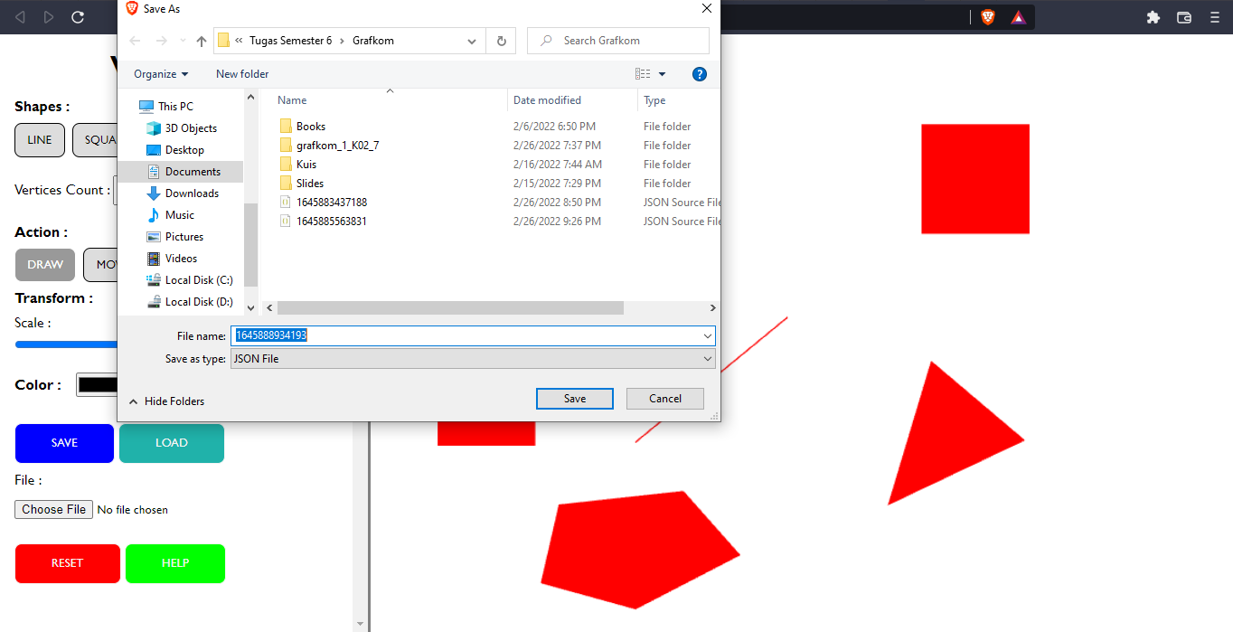

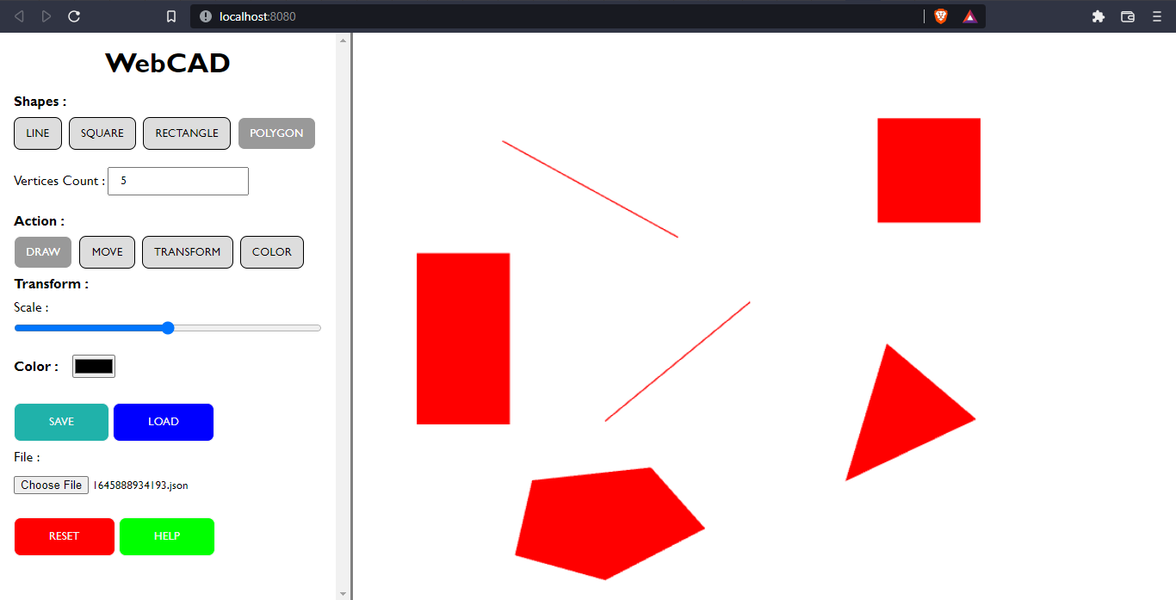

# **Manual/Contoh Fungsionalitas Program**

# 

## 1. Penggambaran LINE, SQUARE, RECTANGLE, dan POLYGON

Cara menggambar garis (Line) :

* Pilih warna garis
* Klik tombol "LINE" dan "DRAW"
* Klik dua kali pada titik yang berbeda untuk meletakan titik awal dan akhir dari garis

Cara menggambar persegi (Square) :

* Pilih warna persegi
* Klik tombol “SQUARE” dan "DRAW"
* Klik suatu titik pada canvas sebagai titik pusat persegi

Cara menggambar persegi panjang (Rectangle):

* Pilih warna persegi panjang
* Klik tombol “RECTANGLE” dan "DRAW"
* Klik 2 titik pada canvas yang akan menjadi titik sudut persegi panjang

Cara menggambar polygon :

* Klik tombol "POLYGON" dan "DRAW"
* Masukkan jumlah titik (default terdapat 3 titik)
* Klik canvas sebanyak jumlah titik yang sudah dimasukkan

## 2. Pergeseran Titik Kontrol dengan Mouse

* Klik tombol "MOVE"
* Klik salah satu vertex objek yang diinginkan kemudian drag ke titik akhir yang diinginkan

## 3. Perubahan Panjang Garis

* Klik tombol "MOVE"
* Klik salah satu titik ujung garis yang diinginkan kemudian drag ke titik akhir yang diinginkan

## 4. Perubahan Ukuran Sisi Persegi

Cara mengubah ukuran sisi persegi :

* Klik tombol "SQUARE"
* Klik tombol "TRANSFORM"
* Atur ukuran persegi dengan menggeser slider "SCALE"
* Klik persegi yang ingin diubah ukurannya

## 5. Perubahan Warna Poligon

* Klik tombol "COLOR”
* Pilih warna yang diinginkan menggunakan color input
* Klik polygon yang ingin diubah warnanya

## 6. Menu Help untuk Pengguna Baru

* Klik tombol “HELP”
* Klik di luar modal bantuan atau klik tombol “X” apabila ingin keluar dari menu help

## 7. Fitur Save & Load File

Cara Meng-save Hasil Pekerjaan :

* Klik tombol "SAVE”
* Pilih folder tempat file akan disimpan

Cara Meng-load Hasil Pekerjaan :

* Klik tombol input file
* Klik tombol "LOAD"

# **Pembagian Tugas**

# 

| Nama/NIM | Pembagian Tugas |
| --- | --- |
| James Chandra / 13519078 | * Penggambaran garis * Pergeseran titik kontrol/titik simpul untuk semua objek dengan mouse * Pengubahan panjang garis * Pengerjaan laporan |
| Nabila Hannania / 13519097 | * Penggambaran persegi * Penggambaran persegi panjang * Pengubahan ukuran sisi persegi * Pengubahan warna polygon setelah penggambaran * Pengerjaan laporan |
| Denilsen Axel Candiasa / 13519059 | * Penggambaran polygon * Pemilihan warna sebelum penggambaran objek * Fitur Save dan Load * Pembuatan fitur help * Pengerjaan laporan |